Visualisation de structures cristallines avec MinUSc

Accéder à MinUSc : http://www.librairiedemolecules.education.fr/outils/minusc/

Affichage du minéral sélectionné |  | Changer de cristal ou modifier le mode d’affichage | Déterminer la composition chimique d’un minéral : la formule cristalline
Informations sur la maille cristalline (s’efface avec la commande « Axes ») : 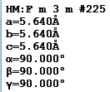  Nom du fichier affiché : | 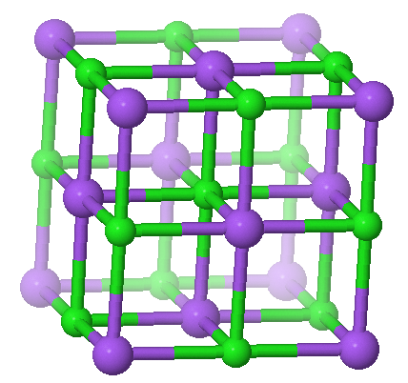 | Choisir le minéral à afficher : Onglet « Fichier »  Modifier le mode d’affichage des atomes ou des liaisons entre atomes : Onglet « Commandes »  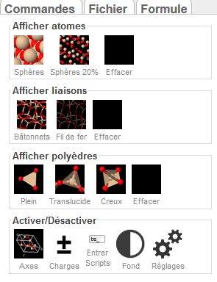  Modifier le fond en blanc | Ces fonctions sont accessibles après avoir cliqué sur l’onglet « Formule »  Afin de remplir le tableau c’est-à-dire d’indiquer le nombre observé dans la maille cristalline à l’Intérieur (colonne I), sur les Faces (F), les Arêtes (A) ou les Sommets (S) :  Cliquer sur chaque case vide dans le tableau I, F, A, S. pour afficher les atomes correspondants.  Chaque clic sur un atome, dans la fenêtre de visualisation, permet de sélectionner et de compter un atome.  Affichage des données sous le tableau :  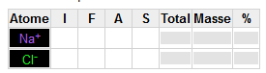  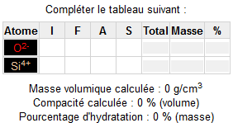  Le nombre total d’atome est actualisé en prenant en compte la localisation des atomes et leur proportion par site lorsque deux atomes occupent la même position.  La formule cristalline peut être déduite de la colonne « Total »
Sélectionner des atomes sur lesquels les traitements sont effectués (par défaut Tous) : cliquer sur un atome choisi, plusieurs atomes ou tous les atomes.
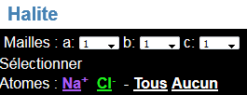

Visualisation de structures cristallines avec MinUSc

Accéder à MinUSc : http://www.librairiedemolecules.education.fr/outils/minusc/

Affichage du minéral sélectionné |  | Changer de cristal ou modifier le mode d’affichage | Déterminer la composition chimique d’un minéral : la formule cristalline et le pourcentage d’hydratation
Informations sur la maille cristalline (s’efface avec la commande « Axes ») :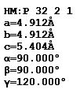  Nom du fichier affiché : | 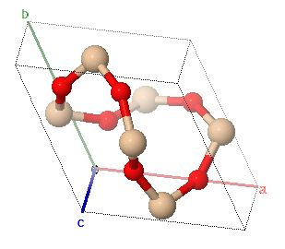 | Choisir le minéral à afficher : Onglet « Fichier »  Modifier le mode d’affichage des atomes ou des liaisons entre atomes : Onglet « Commandes »  Modifier le fond en blanc | Ces fonctions sont accessibles après avoir cliqué sur l’onglet « Formule »  Afin de remplir le tableau c’est-à-dire d’indiquer le nombre observé dans la maille cristalline à l’Intérieur (colonne I), sur les Faces (F), les Arêtes (A) ou les Sommets (S) :  Cliquer sur chaque case vide dans le tableau I, F, A, S. pour afficher les atomes correspondants.  Chaque clic sur un atome, dans la fenêtre de visualisation, permet de sélectionner et de compter un atome.  Affichage des données sous le tableau :  Le nombre total d’atome est actualisé en prenant en compte la localisation des atomes et leur proportion par site lorsque deux atomes occupent la même position.  La formule cristalline peut être déduite de la colonne « Total »
Sélectionner des atomes sur lesquels les traitements sont effectués (par défaut Tous) : cliquer sur un atome choisi, plusieurs atomes ou tous les atomes.
